DYY-6C型 双稳定时电泳仪电源
产品编号：112-0630
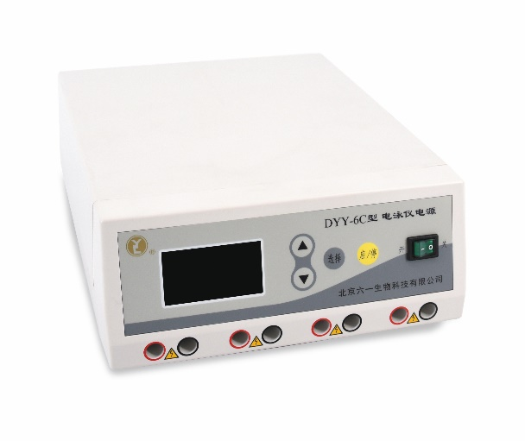 | 用途  适用普通蛋白，核酸电泳。(种子纯度检测推荐型号)  特点  ★在工作状态中，可以实时微调  ★微电脑智能控制  ★液晶显示，同时显示电压，电流和定时时间  ★采用开关电源输出  ★具有存储记忆功能  ★具有过压、过流、过载、变载、空载等多项报警保护功能  产品规格  外形尺寸(W×D×H)：235×295×95mm  并联输出：4组  重量：2.5kg  输出范围(显示分辨率)：  6～600V(1V) 4～400mA(1mA) 240W  可选配 2.4GHz WiFi Iot模块，  通过手机APP实时监控电源工作状态，实时控制电压电流等参数，远程开关报警。

